这个是百度地图点经纬度的：

http://api.map.baidu.com/lbsapi/getpoint/index.html

TrackerSend　模拟追踪器，发送信息按照下表（9字段除外）：

3.防盗锁轨迹表(TD_GJ)

|  |  |  |  |  |  |  |
| --- | --- | --- | --- | --- | --- | --- |
| **序号** | **字段名** | **中文名称** | **类型** | **精度** | **是否为空** | **备注** |
| 1 | ID | 记录ID | VARCHAR2 | 36 | 否 |  |
| 2 | SH | 锁号 | VARCHAR2 | 7 | 否 |  |
| 3 | SJH | 手机号 | VARCHAR2 | 12 | 否 |  |
| 4 | DWSJ | 定位时间 | DATE |  | 否 |  |
| 5 | DWDD | 定位地点 | VARCHAR2 | 100 | 否 |  |
| 6 | JD | 经度 | VARCHAR2 | 30 | 是 |  |
| 7 | WD | 纬度 | VARCHAR2 | 30 | 是 |  |
| 8 | DWZT | 定位状态 | CHAR | 1 | 否 | 0：加锁，1：途中定位，2：破锁  3：到站拆锁  （人为确认） |
| 9 | SBBH | 设备编号 | VARCHAR2 | 36 |  |  |

TrackerRec　模拟接收和数据计算，所得结果放入右表

演示：

选点：

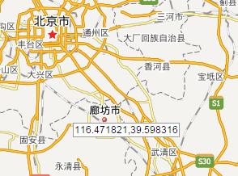

116.471821,39.598316发送：

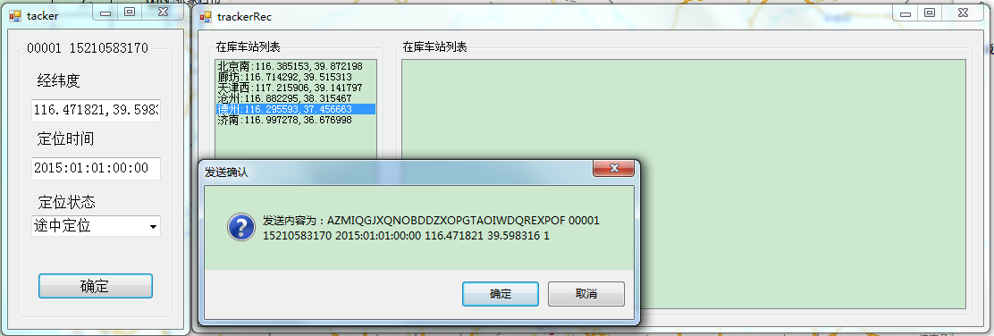

点击若干个点后如下：

